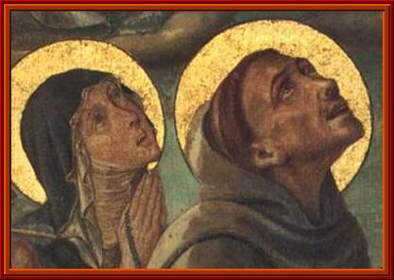 | ESCUCHAR-COMPARTIR  UNA PALABRA  CON FRANCISCO Y CLARA DE ASÍS

Una nueva Sabiduría en Jesús Entregado

“El Señor me dio una fe tal en las iglesias, que así sencillamente oraba y decía: Te adoramos, Señor Jesucristo, también en todas tus iglesias
que hay en el mundo entero y te bendecimos,
pues por tu santa cruz redimiste al mundo”.

(Testamento de Francisco 4-5)

En todas las iglesias del tiempo de Francisco, había una Cruz que las presidía. También en la capillita semiderruída de san Damián, a las afueras de Asís. Aquél Francisco inquieto y solitario que buscaba y deseaba una nueva luz para su vida, aquel Francisco que junto a los leprosos también descubrió su propia lepra y empezó a abrirse al corazón del Evangelio, practicar la Misericordia… Aquel que tanto quería escuchar, escuchó en su corazón como si la voz del Crucificado que tenía delante le hablase, le revelase su mirada. Desde ese momento, Dios imprimió en el corazón de Francisco la llaga de su propia emoción ante la vida.

Esta oración jaculatoria, que Francisco también compuso para que la rezasen sus hermanos, puede evocar aquél encuentro de miradas, aquel encuentro de silencios, aquel encuentro de corazones.

Francisco contempla sorprendido que ese rostro, el de la humanidad que Dios ha tomado en Jesús, no es semejante al de los privilegiados socialmente, al de los nuevos ricos, al de los señores de siempre. No es un rostro para guerras santas y feudales. Es más reconocible y parecido al de los hombres que enseñan su sufrimiento, al de los leprosos de su tiempo a quienes la sociedad no considera ni humanos. Está inmerso en esa angustia, la ha tomado sobre sí y le caen sus goterones; es su hermano. El rostro humano de Dios es el rostro de los "inhumanos". Y desde ese compartir su suerte, hay en el Crucificado una actitud de acogida (unos grandes brazos abiertos) y una mirada de compasión y ternura (en esos ojos grandes que sufren por lo que ven: la casa de los hombres que amenaza ruina).

Francisco escucha en el Crucificado y Entregado una nueva sabiduría para la vida, la sabiduría de la Cruz: “escándalo para los judíos, necedad para los griegos, pero para los llamados fuerza de Dios y sabiduría de Dios”. Una comprensión de la vida que comporta invertir los criterios de valor, de juicio, de comportamiento habituales en el mundo y en la sociedad. Este cambio encontrará su concreción en una vida edificada lejos del dominio y del poder, del egocentrismo, como lo más opuesto al Siervo Jesús, pobre y crucificado.

La opción que Dios ha hecho en la historia, Jesús y éste crucificado, es la revelación de un Dios que es humilde, que no sabe ni puede hacer otra cosa sino amar. Es la revelación de que el secreto de la persona, de la Historia y de la Humanidad, es acertar a habitar y comprender nuestra indigencia y fragilidad. Y hacer de esa nuestra humanidad, una invitación a abrirnos a la Confianza y a la Misericordia. Eso fue Jesús; y Francisco y Clara; y… Eso estamos llamados a ser y vivir cada uno de nosotros y nosotras.
Hno. Jesús Torrecilla

